中海纯债债券型证券投资基金（中海纯债债券C份额）
基金产品资料概要（更新）
编制日期：2022年5月19日
送出日期：2022年5月23日
本概要提供本基金的重要信息，是招募说明书的一部分。
作出投资决定前，请阅读完整的招募说明书等销售文件。

一、产品概况
基金简称 | 中海纯债债券 | 基金代码 | 000298
下属基金简称 | 中海纯债债券C | 下属基金代码 | 000299
基金管理人 | 中海基金管理有限公司 | 基金托管人 | 中国工商银行股份有限公司
基金合同生效日 | 2014-04-23 | 上市交易所及上市日期 | - | -
基金类型 | 债券型 | 交易币种 | 人民币
运作方式 | 普通开放式 | 开放频率 | 每个开放日
基金经理 | 王影峰 | 开始担任本基金基金经理的日期 | 2021-08-17
基金经理 | 王影峰 | 证券从业日期 | 2005-12-01

二、基金投资与净值表现
（一）投资目标与投资策略
投资者请阅读《中海纯债债券型证券投资基金招募说明书》“九、基金的投资”部分了解详细情况。
投资目标 | 在严格控制投资风险的基础上，追求稳定的当期收益和基金资产的稳健增值。
投资范围 | 本基金的投资范围为具有良好流动性的固定收益类金融工具，包括国内依法发行和上市交易的国债、央行票据、金融债券、企业债券、公司债券、中期票据、短期融资券、超级短期融资券、政府机构债、地方政府债、资产支持证券、次级债券、可分离交易可转债的纯债部分、中小企业私募债、债券回购、银行存款（包括协议存款、定期存款及其他银行存款）、货币市场工具以及经中国证监会允许基金投资的其他金融工具（但须符合中国证监会相关规定）。  本基金不直接从二级市场买入股票、权证和可转换债券等，也不参与一级市场新股申购、新股增发和可转换债券申购，但可分离交易可转债的纯债部分除外。  如法律法规或监管机构以后允许基金投资其他品种，基金管理人在履行适当程序后，可以将其纳入投资范围。  基金的投资组合比例为：本基金对债券的投资比例不低于基金资产的80%，现金或者到期日在一年以内的政府债券的投资比例不低于基金资产净值的5%，前述现金不包括结算备付金、存出保证金、应收申购款等。
主要投资策略 | 1、资产配置策略：1）久期配置；2）期限结构配置；3）债券类属配置策略；2、信用品种投资策略：1）信用类债券的个券选择及行业配置；2）杠杆放大策略；3、中小企业私募债投资策略；4、资产支持证券投资策略。
业绩比较基准 | 中证全债指数
风险收益特征 | 本基金为债券型基金，属于证券投资基金中的较低风险品种，其预期风险和预期收益水平低于股票型、混合型基金，高于货币市场基金。

（二）投资组合资产配置图表/区域配置图表
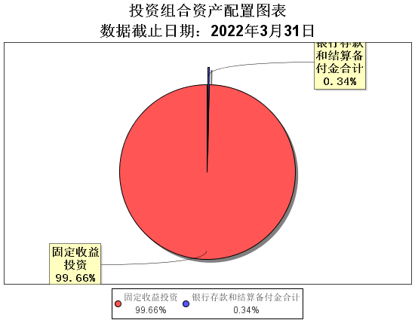

（三）自基金合同生效以来/最近十年（孰短）基金每年的净值增长率及与同期业绩比较基准的比较图
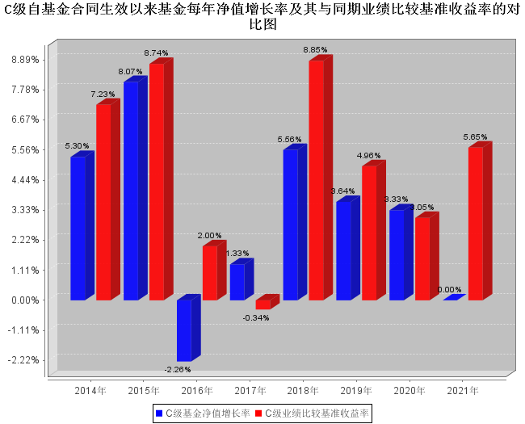
注：合同生效当年不满完整自然年度，按实际期限计算净值增长率。业绩表现截止日期2021年12月31日。基金过往业绩不代表未来表现。

三、投资本基金涉及的费用
（一）基金销售相关费用
以下费用在认购/申购/赎回基金过程中收取：
费用类型 | 份额（S）或金额（M）/持有期限（N） | 收费方式/费率 | 备注
赎回费 | N<7日 | 1.50% | -
赎回费 | 7日≤N<30日 | 0.75% | -
赎回费 | N≥30日 | 0.00% | -

（二）基金运作相关费用
以下费用将从基金资产中扣除：
费用类别 | 收费方式/年费率
管理费 | 0.70%
托管费 | 0.20%
销售服务费 | 0.40%
注：本基金交易证券、基金等产生的费用和税负，按实际发生额从基金资产扣除。

四、风险揭示与重要提示
（一）风险揭示
本基金不提供任何保证。投资者可能损失投资本金。
投资有风险，投资者购买基金时应认真阅读本基金的《招募说明书》等销售文件。
本基金主要风险如下：
1、市场风险
本基金为债券型证券投资基金，投资组合主要由固定收益类证券组成，证券市场价格受到各种因素的影响，导致基金收益水平变化而产生风险，主要包括政策风险、经济周期风险、利率风险、通货膨胀风险、信用风险和再投资风险。
2、开放式基金共有的风险如管理风险、流动性风险和其他风险。
3、投资中小企业私募债券风险
中小企业私募债券是指中小微型企业在中国境内以非公开方式发行和转让，约定在一定期限还本付息的公司债券，其发行人是非上市中小微企业，发行方式为面向特定对象的私募发行。因此，中小企业私募债券较传统企业债的信用风险及流动性风险更大，从而增加了本基金整体的债券投资风险。
4、本基金还有启用侧袋机制的风险。

（二）重要提示
中海纯债债券型证券投资基金（以下简称“本基金”）经中国证监会2013年7月30日证监许可【2013】1020号文核准募集。中国证监会对本基金募集的核准，并不表明其对本基金的价值和收益作出实质性判断或保证，也不表明投资于本基金没有风险。
基金管理人依照恪尽职守、诚实信用、谨慎勤勉的原则管理和运用基金财产，但不保证基金一定盈利，也不保证最低收益。
基金投资者自依基金合同取得基金份额，即成为基金份额持有人和基金合同的当事人。
基金风险收益特征的表述是代表了一般市场情况下本基金的长期风险收益特征。销售机构（包括基金管理人直销机构及其他销售机构）根据相关法律法规对本基金进行风险评价，不同的销售机构采用的评价方法不同，因此销售机构的风险等级评价与本文件中风险收益特征的表述可能存在不同。投资者在购买本基金时需按照销售机构的要求完成风险承受能力与产品风险之间的匹配检验。
基金产品资料概要信息发生重大变更的，基金管理人将在三个工作日内更新，其他信息发生变更的，基金管理人每年更新一次。因此，本文件内容相比基金的实际情况可能存在一定的滞后，如需及时、准确获取基金的相关信息，敬请同时关注基金管理人发布的相关临时公告等。

五、其他资料查询方式
以下资料详见中海基金官方网站【www.zhfund.com】【客服电话：400-888-9788】
《中海纯债债券型证券投资基金基金合同》、《中海纯债债券型证券投资基金托管协议》、《中海纯债债券型证券投资基金招募说明书》
定期报告，包括基金季度报告、中期报告和年度报告
基金份额净值
基金销售机构及联系方式
其他重要资料

六、其他情况说明
-

